Государственное автономное профессиональное образовательное учреждение Пензенской области «Пензенский колледж информационных и промышленных технологий (ИТ-колледж)»

**Лабораторная работа № 5 по дисциплине**«Внедрение и поддержка».

на тему: «Выявление и документирование проблем установки ПО»

Выполнил:

Крючков Евгений

ст.гр. 22ИТ35

Проверил преподаватель:

Николаева Н.С.

Пенза, 2024

**Цель работы:** научиться устанавливать ПО и выявлять проблемы установки.

**Материалы, оборудование, программное обеспечение:** персональный компьютер, операционная система Windows, текстовый процессор MS Word, методические рекомендации.

**Ход работы:**

1. Для .exe файла в .msi использовал программу silent install bulider.

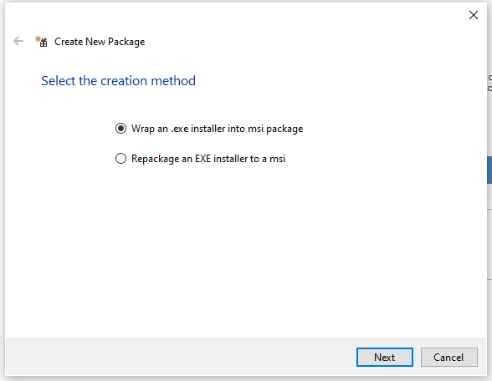

1. Создаю сначала package для Zona.exe файла.

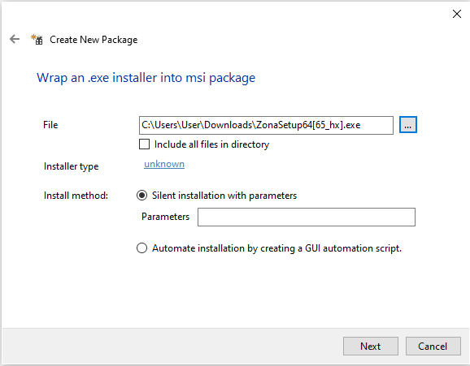

1. После того, как package успешно создан, нужно установить приложение через программу.

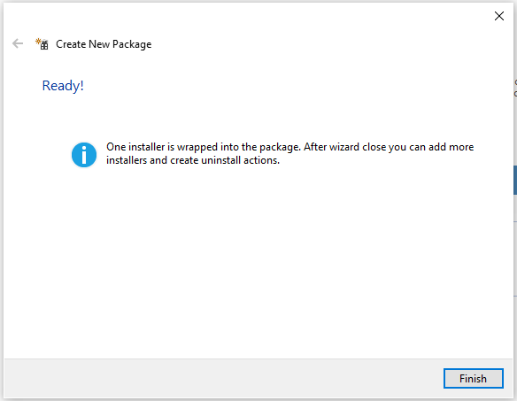

1. Нажимаю на install package для создания .msi Zona файла.

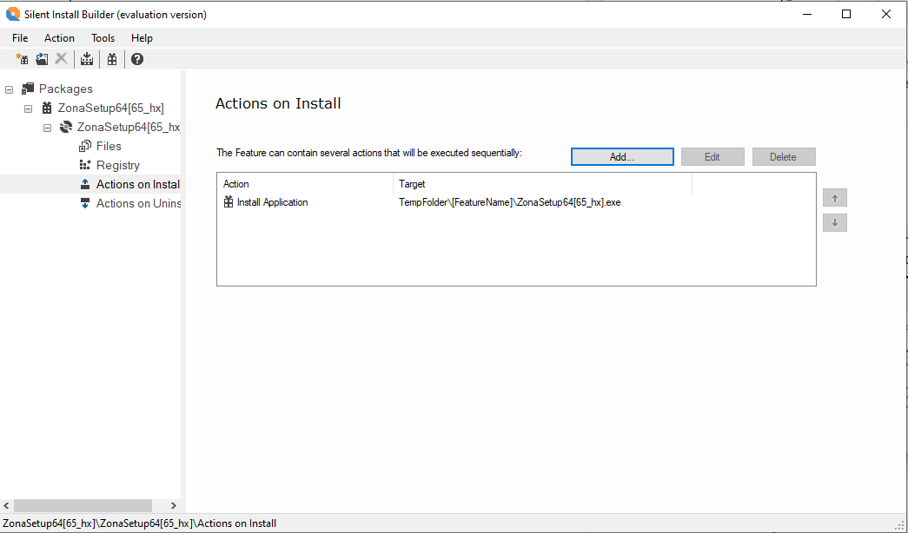

1. Выбираю настройки создания .msi файла.

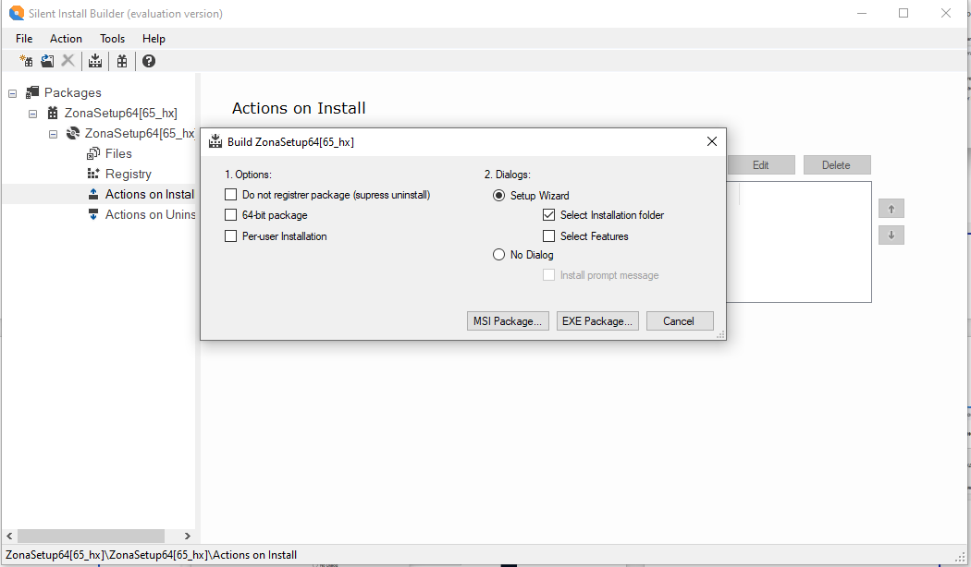

1. Процесс создания .msi установщика

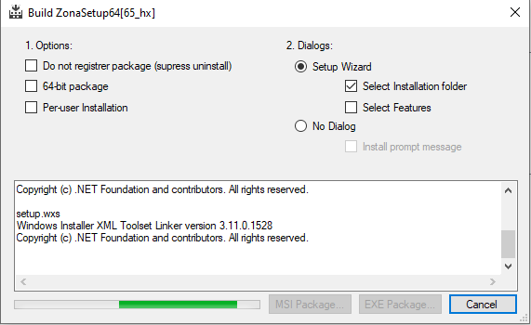

1. Установка Zona через .msi установщик успешно завершена.
2. 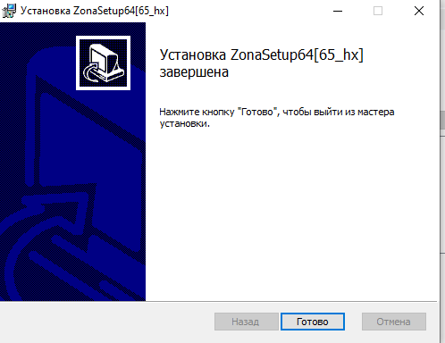

**Ответы на вопросы:**

1. Инсталляция программного обеспечения (или установка) — это процесс копирования файлов программы на компьютер и настройки её для работы. Это включает в себя не только простое размещение файлов, но и ряд других действий, необходимых для функционирования программного обеспечения.
2. Ручная установка, установка с помощью инсталлятора, установка из командной строки, установка через пакетный менеджер, установка из репозитория, автоматическая установка, полуавтоматическая установка, установка для отдельного пользователя, установка для всех пользователей, установка на виртуальную машину, установка в контейнере.
3. .exe, .msi, .msu, InstallShield, Advanced Installer, Inno Setup.
4. Пакет MSI (Microsoft Installer) — это стандартный формат для распространения и установки программного обеспечения в операционных системах Windows. Он представляет собой базу данных, содержащую информацию о программных компонентах, необходимых для установки, и действия, которые должны быть выполнены для их установки. В отличие от простых исполняемых файлов (.exe), которые просто копируют файлы, MSI-пакеты обеспечивают более структурированный и управляемый процесс установки.

Ключевые особенности пакетов: структурированная установка, управление зависимостями, откат установки, транзакционная установка, обновления и исправления, администрирование, настраиваемая установка, запись в реестр.

**Вывод:** В ходе выполнения данной лабораторной работы научился устанавливать ПО и выявлять проблемы установки.